Passo a passo da requisição feita no insomnia com a API de Demon Slayer

1° passo foi instalar o insomnia, criar uma New Resquest e como descrito na documentação da API, escolhi o GET e método como HTTP.
2° passo foi colocar o link no campo e clicar em (send) para testar e visualizar a resposta com detalhes do meu personagem.
3° passo colocar no final da url o nome ou id para selecionar o personagem escolhido.

Prints de como foi feito:

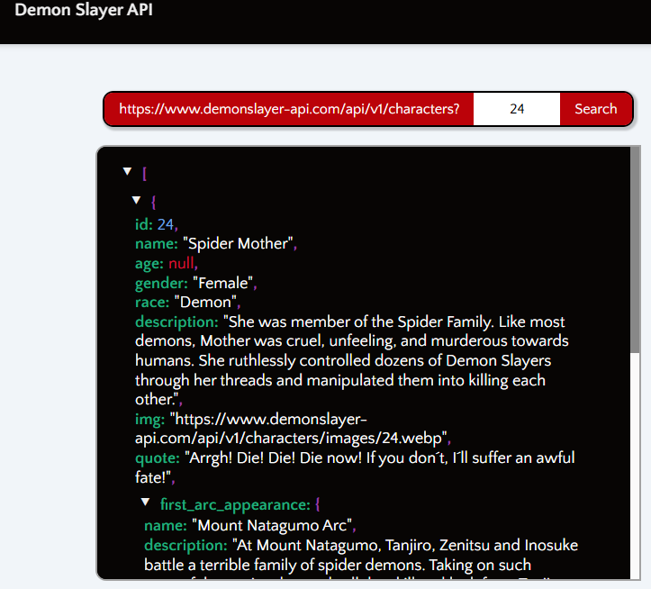
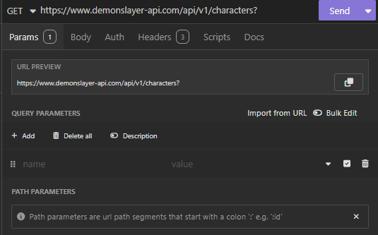

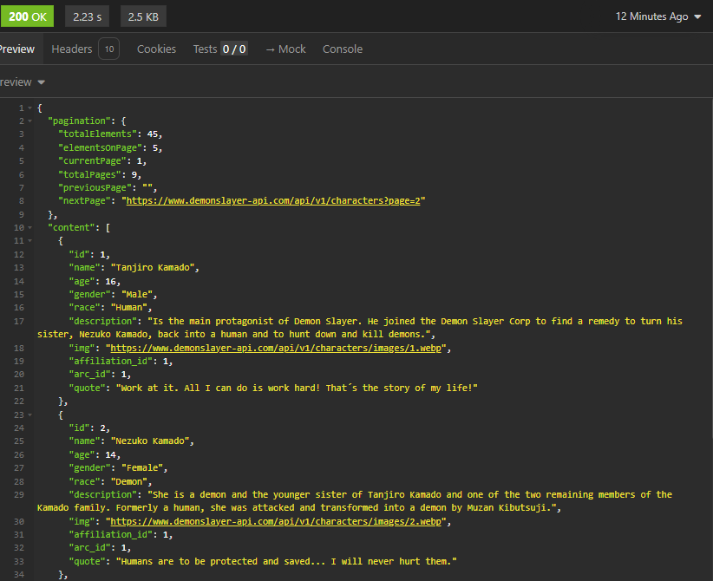
Nesta imagem (print) apareceu vários personagens porque não foi determinado um id ou nome para visualizar apenas um.

Abaixo mostra apenas o personagem que escolhi:

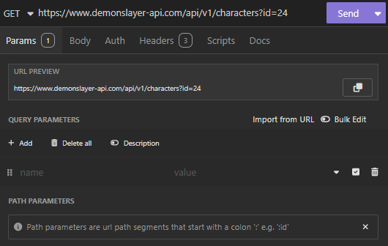

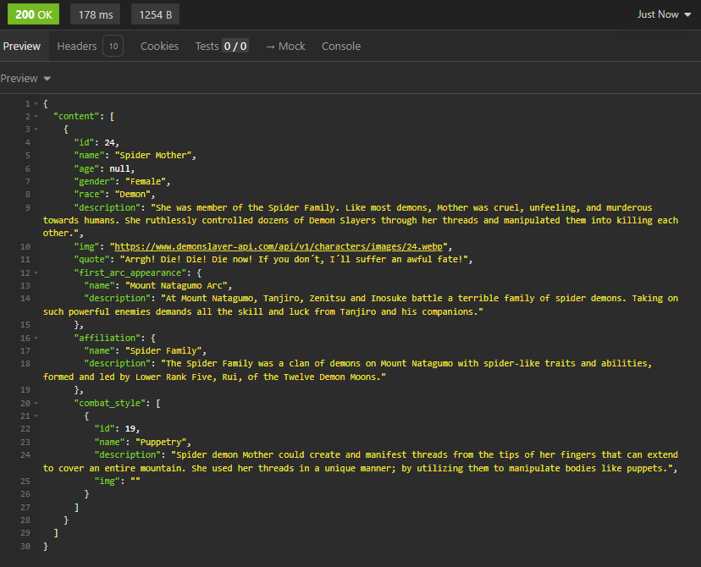

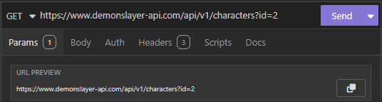

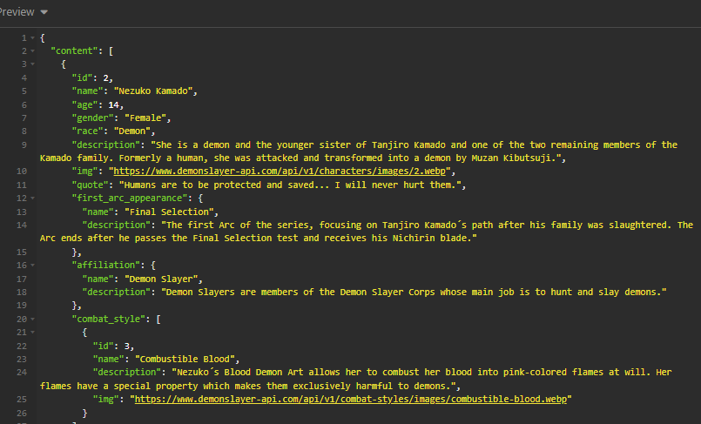

Minha opinião: O Insomnia é melhor que o Postaman por conta de ser bem mais simples, direto e objetivo, sem ter muitas complicações para ser usado. Além disso ele tem uma melhor interface e é bem mais leve. Ao contrario do Postaman que é mais pesado e complicado por conta de uma monte de tela.

